# EVIDENCIA VISUAL

## Verificación de recursos

### Pods

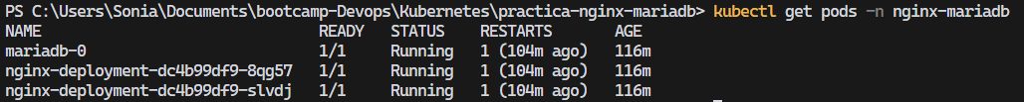

### Ingress

  
  
Servicios  


Endpoints  


PVC  


### Todos los recursos

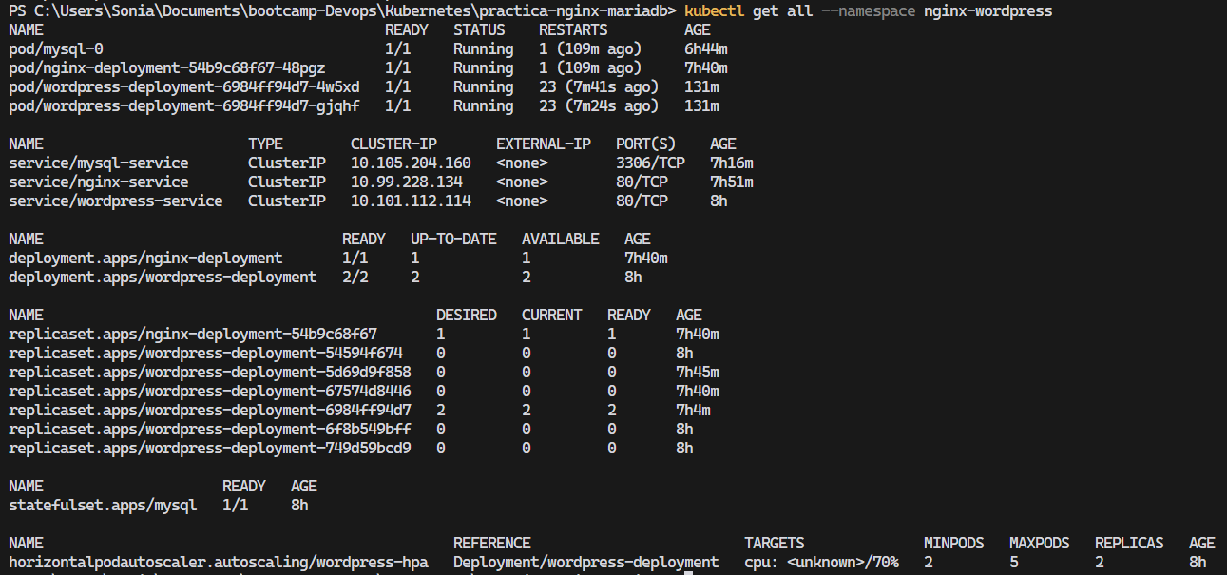

## Verificación interna del funcionamiento

## MariaDB

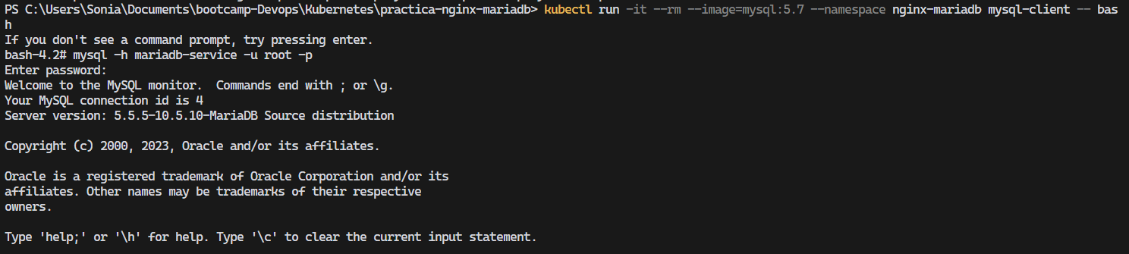

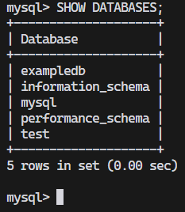

## Nginx

## 